Título da comunicação

Subtítulo da comunicação
Nome do autor 1
Formação, Instituição, Local, e-mail
Nome do autor 2
Formação, Instituição, Local, e-mail
Nome do autor 3
Formação, Instituição, Local, e-mail
Resumo
O presente documento constitui o modelo a adotar para apresentação de uma comunicação, podendo ser utilizado diretamente para a respetiva escrita. Só o cumprimento das regras constantes deste modelo garante a inclusão da comunicação nas Atas do QIC2016. O texto deve ser elaborado em português com um máximo de 12 páginas por comunicação, incluindo títulos, resumo (máximo de 10 linhas), texto, figuras, quadros e bibliografia. Apenas devem ser utilizados os estilos definidos no presente documento. O resumo e as palavras-chave estão restringidos à primeira página.
No site do QIC2016 poderá fazer o download deste modelo.
Palavras-chave: Comunicações / Formatação / Regras (máximo de 5 e mínimo de 3)

Introdução (título nível 1)
As comunicações devem ser enviadas para o secretariado do Encontro por correio eletrónico (versão digital em WORD e PDF). Antes do seu envio, o original deve ser cuidadosamente revisto e verificada a sua legibilidade. Qualquer dúvida poderá ser esclarecida junto da Comissão Organizadora do QIC2016 (Correio eletrónico: QIC2016@lnec.pt).
A designação dos ficheiros a enviar deverá conter o último nome do 1.º autor (exemplo: autor.doc e autor.pdf). No caso do 1.º autor apresentar mais do que uma comunicação, os ficheiros devem ser numerados sequencialmente (autor1.doc, autor2.doc,…; autor1.pdf, autor2.pdf,…).

Instruções para elaboração da comunicação (título nível 1)

Configuração da Página (título nível 2)
A comunicação deve ser escrita em folhas A4, com a margem superior de 4 cm e as restantes margens de 2,5 cm. Os rodapés não devem ser alterados, os cabeçalhos devem lavar o título da comunicação em todo em maiúsculas e os nomes dos autores em maiúsculas/minúsculas. Eventuais notas devem ser remetidas para o final da comunicação.

Formatação (título nível 2)
Este documento incorpora os principais estilos de texto definidos conforme se apresentam no quadro 1. Os estilos podem facilmente ser aplicados através da seleção do texto a formatar e posterior escolha do estilo pretendido na barra de menu personalizada “Suplementos”, figura 1, inserida no presente modelo.
Quadro 1: Estilos definidos para a escrita da comunicação
Estilo | Onde utilizar
Título comunicação | Título da comunicação
Subtítulo comunicação | Subtítulo da comunicação (caso o(s) autor(es) entendam introduzir um subtítulo)
Autor | Nome do(s) autor(es)
info_autor | Identificação (informação) do(s) autore(s)
Texto do Resumo | Texto do Resumo
Palavras-chave | Palavras-chave
Título nível 1 | Designação do título nível 1
Título nível 2 | Designação do título nível 2
Título nível 3 | Designação do título nível 3
Título nível 4 | Designação do título nível 4
Texto | Texto da comunicação
Legenda | Legenda de quadros e figuras
Bibliografia | Nas referências bibliográficas

Se no interior do texto necessitar de alterar a formatação (por ex: sublinhados, itálicos, etc.) faça-o localmente sobre o texto, salvaguardando o estilo base predefinido.
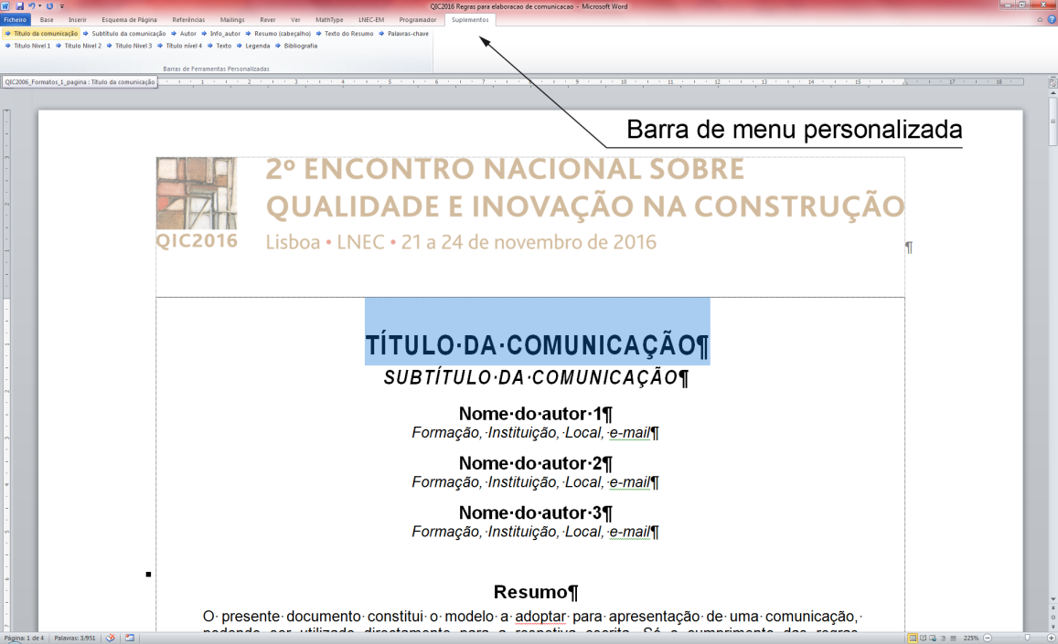
Figura 1: Visualização da barra de menu personalizada do QIC2016 introduzida no modelo

Quadros, figuras e equações (título nível 3)
Os quadros, figuras e equações devem ser inseridos dentro dos limites da mancha de texto definida. Devem ser numerados sequencialmente, utilizando algarismos árabes.

Quadros e figuras (título nível 4)
As figuras (gráficos e fotografias) devem ser legendadas em baixo e os quadros em cima. A separação entre a identificação do quadro ou da figura e o respetivo texto descritivo deve ser realizada por meio de dois pontos (:).
As fotografias devem permitir uma adequada qualidade de reprodução. Fotografias ou imagens digitalizadas devem ter uma resolução mínima de 300 dpi.

Equações (título nível 4)
As equações devem ser centradas e poderão ser numeradas, com a numeração alinhada à direita e entre parêntesis. Deve utilizar as ferramentas de equações do Word.

$e^{x}=1+\frac{x}{1!}+\frac{x^{2}}{2!}+\frac{x^{3}}{3!}+…, -∞<x<∞$ (1)

Agradecimentos (título nível 1)
Se houver agradecimentos, estes devem ser incluídos nesta secção, antes das referências bibliográficas.

Referências bibliográficas (título nível 1)
Às referências bibliográficas aplica-se o estilo Bibliografia 1, sendo a sua citação no texto feita através de (Apelido; data).
Para especificar os elementos bibliográficos que identificam uma publicação (ou parte dela) recomenda-se a utilização da norma ISO 690 (ou a NP 405 harmonizada com esta ISO). Os elementos básicos de uma referência bibliográfica típica são:
APELIDO, Nome (1ª autor); APELIDO, Nome (2º autor), ano – Título do livro. edição, Local: editor. ISBN.

Quando as referências têm três ou mais autores, recomenda-se que seja mencionado apenas o primeiro autor seguido de (et al.). Apresentam-se exemplos de alguns tipos de documentos mais correntes: monografia [1], artigo em revista [2], relatório científico ou técnico [3], comunicação a congresso [4], e documento na Internet [5].
PEIXOTO FREITAS, V., outros – Manual de Apoio ao Projecto de Reabilitação de Edifícios Antigos. 1ª Ed.: OERN, 2012, 300 p, ISBN: 9789729991875.
LOURENÇO, P.B.; ROQUE, J.A. – Simplified indexes for the seismic vulnerability of ancient masonry buildings. Construction and Building Materials. 20 (2006) 200-208.
Ledbetter, S R; Hurley, S; Sheehan, A – Sealant joints in the external envelope of buildings: a guide to design, specification and construction. London: Construction Industry Research and Information Association, 2014. (CIRIA Report, 178).
Gago, A.; Proença, J.; Neves, J.; Coelho, V – Reforço Sísmico de Paredes de Alvenaria de Edifícios de Placa através de Reboco Armado. In Encontro Nacional sobre Conservação e Reabilitação de Estruturas – REABILITAR 2010, Lisboa: LNEC, 2010
National Audit Office Press – Modernising Construction. 2001. [Consult. 10 de março de 2016]. Disponível em www.nao.org.uk/wp-content/uploads/2001/01/000187.pdf

Outros exemplos:
E 481-2008 – Contraplacado marítimo. Características e certificação. Lisboa, Laboratório Nacional de Engenharia Civil, 2008.
NP EN 1008:2003 – Água de amassadura para betão; Especificações para a amostragem, ensaio e avaliação da aptidão da água, incluindo água recuperada nos processos da indústria de betão, para o fabrico de betão. Instituto Português da Qualidade, 2004.
CEN, 2009 – Building materials and products - Hygrothermal properties - Tabulated design values and procedures for determining declared and design thermal values. Brussels: CEN. EN ISO 10456:2007/AC:2009.

Exemplo de nota no final do texto.

